XG607 自动运动粘度测定仪
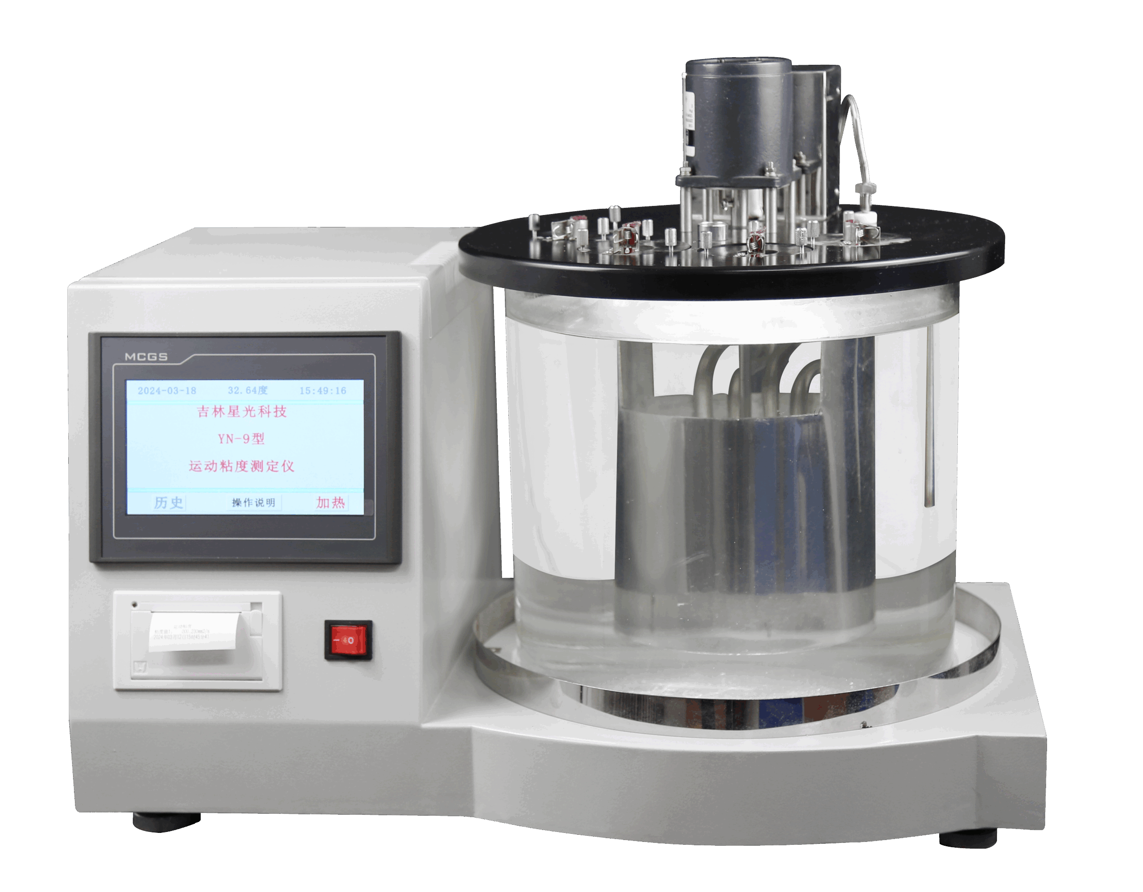

XG607自动运动粘度测定仪（原YN-9型）依据GB/T265、ASTM D445标准设计制造。测量透明及不透明液体包括原油、轻重质燃料油、润滑油、添加剂、废油的运动粘度。可广泛应用于电力、石油、化工、铁路、航空、商检及科研等部门。
工作原理
该仪器在国家标准GB/T265规定的条件下，将试样装入毛细管粘度计中，对水浴加热至设定温度，并保持恒定。将合适的毛细管粘度计放入已调好温度的恒温浴中，让它静止。当温度达到平衡后，手动按计时键开始试验，试验完成后仪器自动计算试验结果，试验结束。
主要特点
- PID控温技术，控温精度高
- 进口温度传感器，反应灵敏
- 可选制冷设备，测试20℃粘度
- 彩色触摸屏显示，中文提示菜单
- 打印机可打印测试数据
技术指标
显示方式：7.0寸彩色触摸屏
温度测量范围：0-110℃
控温范围：20-110℃（任意设定）
控温精度：±0.05℃
计时精度：±0.01S
加热功率：主加热器600W，辅助加热器800W
实 验 孔：4孔
电源电压：AC 220V±10% 50Hz±10%
功率消耗：≤1500W
外形尺寸：350mm×310mm×300mm
仪器重量：14.5kg

